BIODIGESTÃO E SEU EMPREGO NA MULTIFACETARIEDADE DA EDUCAÇÃO
AMBIENTAL

Ghiovanna Gabrielle de Souza¹; Natália Rorbacher²; André Luiz Campos da Silva³

RESUMO
Desde que a educação ambiental passou a integrar as políticas públicas nossas percepções sobre as questões ambientais deixaram de ser um assunto somente para ecologistas e migraram para os mais diversos âmbitos da educação, nos trazendo conceitos e valores básicos à democracia e à cidadania, contribuindo com a resolução de problemas importantes e urgentes para a sociedade contemporânea e transformando o ser humano em agente social. Atualmente no século XXI estamos enfrentando uma grande crise ambiental, principalmente sabendo que o petróleo, a nossa principal fonte não renovável está se extinguindo, tornando este um dos maiores problemas ambientais de nossa geração. Deste modo buscamos algumas soluções sustentáveis para tal problemática, e uma destas soluções rumo ao desenvolvimento sustentável é o biodigestor. Pretendemos com este trabalho demonstrar todas as soluções provenientes através de um mecanismo muito simples para um grande problema, sendo assim proporcionando o conhecimento juntamente com a educação ambiental, retomando a essência perdida nesses anos ente homem-natureza. Como mencionou o Cacique Seattle, a terra não pertence ao homem: é o homem que pertence a ela.

Palavras-chave: Educação Ambiental. Biodigestão. Energia.

INTRODUÇÃO
. De ferramentas rudimentares usadas para caça ás grandes tecnologias modernas, o homem passa de um simples caçador e coletor á dominador da natureza. Se compararmos a questão ambiental em relação a existência do ser humano na Terra, veremos que este é um assunto relativamente novo. O homem passou a se desenvolver modificando a natureza ao seu redor e transformando tais atos em cultura. Hoje, a humanidade almeja uma nova cultura: a do desenvolvimento sustentável, por isso diariamente nos questionamos quanto as consequências das ações indeléveis da humanidade sobre o meio ambiente
Nesta concepção, a percepção ambiental deixou de ser um assunto somente para ecologistas e passou a integrar o âmbito das políticas públicas em todas as áreas. No ano de 1999, foi sancionada a lei 9.795 que instituiu a Política Nacional de Educação Ambiental, que dispõe sobre novos modelos educacionais, e de como a educação deve ser repensada voltando suas lentes para a transversalidade como dispõe em seu Art. 1º Entendem-se por educação ambiental os processos por meio dos quais o indivíduo e a coletividade constroem valores sociais, conhecimentos, habilidades, atitudes e competências voltadas para a conservação do meio ambiente, bem de uso comum do povo, essencial à sadia qualidade de vida e sua sustentabilidade.
Este se tornou então, um grande passo rumo inserção da educação ambiental na grade curricular dos alunos brasileiros, pois como indicam os Parâmetros Curriculares Nacionais o precípuo da educação fundamental almeja que os alunos sejam capazes de perceber-se integrante, dependente e agente transformador do ambiente no qual se inserem contemplando a Terra como uma grande trama de seres interligados que se envolvem por um conjunto de seres vivos e elementos físicos. Para cada ser vivo que habita o planeta existe um espaço ao seu redor com todos os outros elementos e seres vivos que com ele interagem, o que torna a natureza multifacetada.
Partindo então da premissa que a natureza nos impõem, devemos transcender os limites físicos da sala de aula e explorar a sensibilidade do contato direto dos alunos aos aspectos naturais do nosso ambiente, afinal, só cuidamos, respeitamos e preservamos aquilo que conhecemos. E é com a finalidade, de inserir a educação transversal com as lentes voltadas para nossa integração homem - meio ambiente que propomos um modelo didático que integre tanto o aprendizado de matérias previstas na grade curricular nacional como para a resolução de impasses ambientais indeléveis causados pelo ser humano
Nesta concepção e movidos pelo alarde causado pelo aumento exponencial da população mundial, que fomenta as atividades agropastoris uma das atividades de maior potencial de degradação ambiental se tornou a produção de alimentos, em especial a demanda relacionada as atividades agropastoris. Segundo dados da Organização das Nações Unidas (ONU), a carne mais consumida na atualidade é a carne suína, e, estes dados vem imbuídos de uma grande preocupação quanto à degradação ambiental e consequentemente quanto aos prejuízos à qualidade do meio ambiente e a da vida das pessoas. Com o aumento da produção suína, cresce também a geração de dejetos. A tecnificação para o tratamento dos dejetos suínos é o grande desafio para a sustentabilidade dessa atividade. É necessário evitar que um volume tão grande de dejetos continue a ser lançado no meio ambiente, poluindo mananciais, solo, ar, pois estes comprometem não somente a qualidade de vida das populações rurais e urbanas, como também, a sobrevivência da fauna e da flora das regiões onde os criatórios estão inseridos.
E é aqui que os mecanismos de desenvolvimento sustentável ganham espaço. Uma das grandes promessas para a resolução do problema da suinocultura, que tem se tornado o motivo de um conflito socioambiental, são os biodigestores, que sanam os impactos indeléveis causados pela suinocultura através de uma ação positiva que se apropria dos resíduos que não possuem mais "valor comercial e, que, além disso são considerados uma situação problemas e passa a dar a eles um novo destino.
O modelo didático proposto será uma bombona de 200 litros, onde seu objetivo será a produção de biocombustível, que será empregado em um motor de combustão externa. Este dispositivo funcionará de acordo com o ciclo Stirling, que nada mais é do que um motor térmico que trabalha a partir da energia proveniente da expansão e contração de um gás fazendo assim, com que esse tipo de motor apresente diversas vantagens: é pouco poluente pois a combustão é contínua permitindo assim uma queima mais completa e eficiente do combustível, a maioria dos materiais utilizados na construção do Motor é de fácil acesso e custo reduzido, podendo dar, também um novo destino a materiais recicláveis.
Este dispositivo almeja, por conseguinte, proporcionar um efeito lúdico ensejando desde o movimento de um objeto que demonstre a capacidade de produção energética, devido a transformação das calorias fornecidas pelo gás em movimento até a transformação da energia cinética em energia elétrica. Demonstrando assim a diversa gama opcional para a utilização do biogás, e da Biodigestão. Onde o objetivo principal é envolver os educandos em atividades lúdicas reforçando a motivação ao estudo, proporcionando a tomada de decisões para o desenvolvimento sustentável. Tais relações estabelecidas entre o material e o meio ambiente induziram a ações positivas tendo a utilização o biodigestor, como a reutilização dos produtos orgânicos que cooperem para a solução das situações problemas encontrados no dia a dia.

PROCEDIMENTOS METODOLÓGICOS

Utilizando os materiais adquiridos no almoxarifado do campus, a montagem do biodigestor foi efetuada nas salas de aula, onde foram realizadas aberturas na bombona de 200 L para encaixe dos tubos e conexões. Então, a partir destes furos foram realizadas as montagens e vedando onde fosse necessário para evitar futuros vazamentos de gás.
Logo após terminado a montagem, o biodigestor foi transportado para uma suinocultura de pequeno porte, que se localiza dentro do próprio campus, para que fosse realizada a primeira alimentação com esterco suíno. A solução, possuía a proporção de 60% esterco e 40% agua, terminando o processo, a tampa foi fechada e vedada, para evitar vazamentos.
Após cerca de 40 dias, foi percebido que o biodigestor estaria produzindo gás, sendo assim, foi utilizado um medidor de metano (marca X), para mensurar a concentração de metano produzido. O biodigestor foi conectado a um gasômetro, vedado com água, para armazenamento de uma forma que evite perdas do gás. O gás posteriormente será estocado em câmaras de pneu de caminhão para facilitar o manuseio e transporte a fim de utilizar o gás metano como combustível do motor stirling que com fins didáticos será usado com o objetivo de comprovar que, além de o biodigestor produzir biogás, também comprovamos a eficácia do gás metano. E a cima de tudo o biodigestor unira os conhecimentos da biologia, química e física, tornando esse projeto multidisciplinar. O subproduto do todo esse processo em forma de biofertilizante foi depositado em uma área preparada pelos autores do projeto, para comparação entre o crescimento de plantas, com o fertilizante comum (marca x) e com biofertilizante. O grupo fará a análise para medir a variação do crescimento vegetal, onde utilizaremos o paquímetro, para medir a altura da planta, o comprimento e a largura das folhas.

Tabela 1. Material utilizado para a fabricação do biodigestor
1 Bombona de 200 Litros | 4 Flanges de P.V.C
1 Torneira simples de plástico | 3 Joelhos de P.V.C.50mm
1 Cano de 60 mm/1,20 m | 2 Rolos de fita veda rosca
1 Cano de 50mm/30cm | 3 Tubos de silicone para vedação
1 Cano de 25mm/10cm | 2 Baldes plásticos
1 Válvula plástica de 50mm | 90 L de esterco suíno
1 Válvula plástica de 25mm | 60 L de água
4 Luvas de P.V.C | 3 Pás
1 Carrinho de mão | 1 Furadeira com “serra copo”
2 cerras | 3 Lixas
1 Tubo de cola de P.V.C.

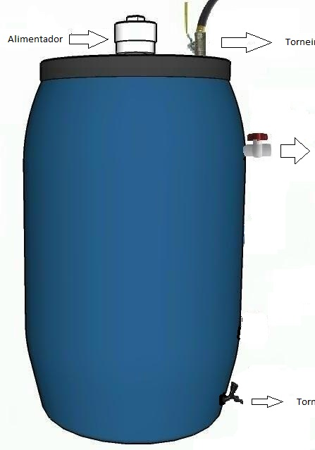
ALIMENTADOR
SAÍDA DE GÁS

SAÍDA DO BIOFERTILIZANTE

TORNEIRA DE ESCOAMENTO

Figura 1. Biodigestor

Tabela 2. Material utilizado para a fabricação do Motor Stirling
Latas de ferro e alumínio | Tubos de PVC
Cola do tipo resina Epóxy | Bexiga
Cola de silicone para altas temperaturas | Porcas, parafusos e arruelas.
Arames ou fios de cobre | Suporte de metal
Disco de CD ou DVD antigo | Madeira para a base

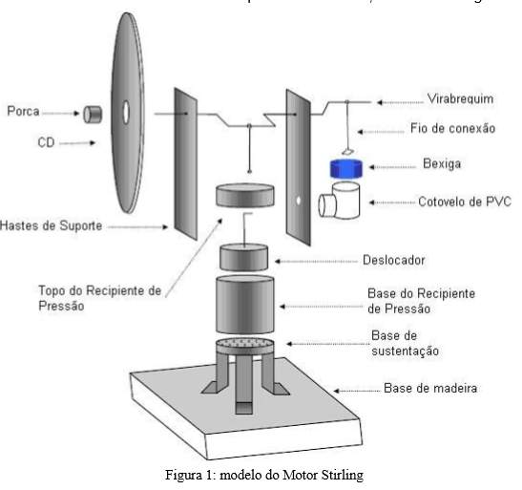
Figura 2 Motor Stirling

RESULTADOS E DISCUSSÂO

Partindo então, do axioma da educação ambiental podemos ver, o grande potencial de transversalidade educacional proporcionada pelo biodigestor em diversos âmbitos; da biologia com os estudos metabólicos das bactérias metanogênicas, pois bem sabemos que a biodigestão anaeróbica é um processo natural que consiste na fermentação de resíduos orgânicos por bactérias que vivem somente na ausência de oxigênio. Esta biodigestão pode ser dividida em quatro etapas químicas fermentativas: hidrólise, acidogênese, acetogênese e metanogênese, e ao final delas obtivemos como produtos o Biofertilizante que se agregam a terra de uma forma mais facilitada do que os fertilizantes industriais e o biogás. Podemos ainda empregar a física na construção do motor stirling que irá transformar a energia térmica em energia cinética e elétrica. E ainda, podemos abordar diversos outros temas que farão das grades, correntes curriculares cumprindo assim os objetivos propostos pela Política Nacional de Educação Ambiental, afinal, viver é um ato de contínua construção de conhecimento, pois é pelas experiências, vivências e contextos que o ser humano aprende a interagir melhor com o meio ambiente. Sendo assim o biodigestor torna-se um excelente modelo didático, pois atende a finalidades educacionais voltando-se para aprendizagem dos conceitos chaves ambientais.
Sendo assim, os objetivos do presente projeto foram parcialmente alcançados pois foi possível construir e desenvolver um biodigestor que realmente produziu metano e conseguimos empregar seus produtos para fins didáticos, mas, ainda se fazem necessários mais estudos acerca do tema proposto

CONSIDERAÇÕES FINAIS

Considerando todas as experiências vividas no decorrer deste trabalho, foi possível relacionar o conhecimento transmitido em sala de aula, no que se trata das disciplinas clássicas do ensino médio através de experiências práticas e ainda adquirir novos conhecimentos a partir da prática, afinal, a teoria sempre é posta à prova quando praticada

REFERÊNCIAS

BALMANT, Wellington. Concepção, construção e operação de um biodigestor e modelagem matemática da biodigestão anaeróbica. 2009. 59 f. Dissertação de Mestrado (Pós-Graduação em Engenharia e Ciência dos Materiais) - Setor de Tecnologia, Universidade Federal do Paraná, Curitiba.2009

Figura 2. PERON, Renato da Silva. Projeto motor Stirling. UNICAMP.2013 f. Dissertação de Mestrado (Pós-Graduação em física) - Setor de Tecnologia, Universidade Federal de Santa Catarina

GASPAR, Rita Maria Bedran. Utilização de biodigestores em pequenas e médias propriedades rurais com ênfase na agregação de valor: um estudo de caso na região de Toledo-PR. 2003. 1199 f. Dissertação de mestrado em engenharia da produção (área de concentração Planejamento e Estratégia Organizacional) no Programa de Pós-Graduação em Engenharia de Produção, Universidade Federal do Paraná, Curitiba.2003

HAMZE, Amélia. Os temas transversais na escola básica. disponível em: <http://educador.brasilescola.com/gestao-educacional/os-temas-transversais-na-escola-basica.htm>. Acesso em: 28.JUL.2015

NASCIMENTO, Rodrigo Cavalcanti. O uso do biofertilizante em áreas agrícolas no solo do cerrado da mesorregião do triângulo mineiro/alto Parnaíba (MG). 2009. 66 f. Monografia apresentada para a obtenção do grau de Bacharel em Geografia, Instituto de Geografia da Universidade Federal de Uberlândia, Uberlândia.2009
PERON, Renato da Silva. Projeto motor Stirling. UNICAMP.2013 f. Dissertação de Mestrado (Pós-Graduação em física) - Setor de Tecnologia, Universidade Federal de Santa Catarina, Florianópolis, 2006

